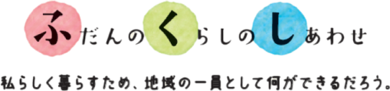打ち合わせ日　　令和　　　年　　　月　　　　日　(　　　)

福祉学習　打ち合わせシート　≪学校向け≫

|  |  |  |  |  |
| --- | --- | --- | --- | --- |
| 実施日時 |  | | | |
| 団体名 | 学校 | | 総数 | 名 |
| 担当責任者 |  | | 連絡先 |  |
| プログラム  について | プログラム名 |  | | |
| ねらい・目的  (何を学びたいかを具体的に記入してください) | | | |
| 準備品等 |  | | |
| 参加者の情報・注意事項 |  | | | |
| 実践後の予定(例：ふりかえりを行う日程など) | | | | |